Почвенная фреза для каменистой земли – серия 0FSS
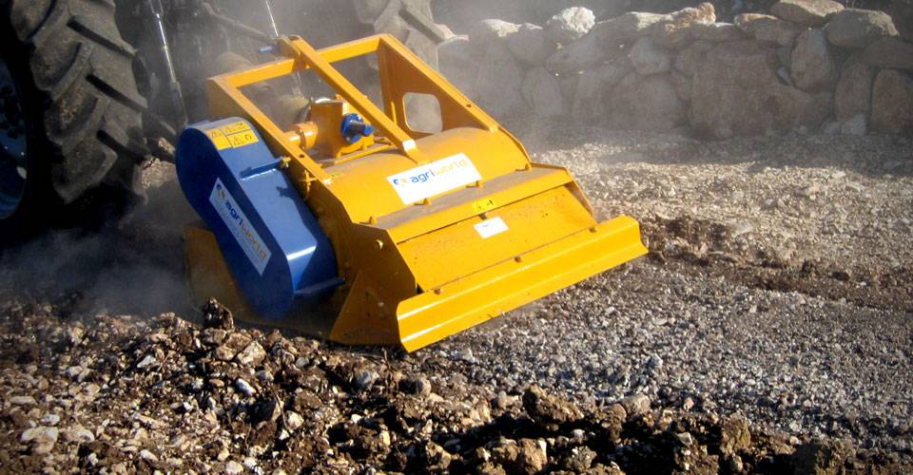

Технические характеристики:

Модели | 0FSSD-190.24
Необходимая мощность, л.с. | 100-120
рабочая ширина, мм | 1970
Ширина ротора, мм | 1550
рабочая глубина, мм | 100
ВОМ, об/мин | 1000
Вес, кг | 1650

